作业采用ftp的方式提交，步骤如下

1、文件夹输入ftp://211.86.153.243/

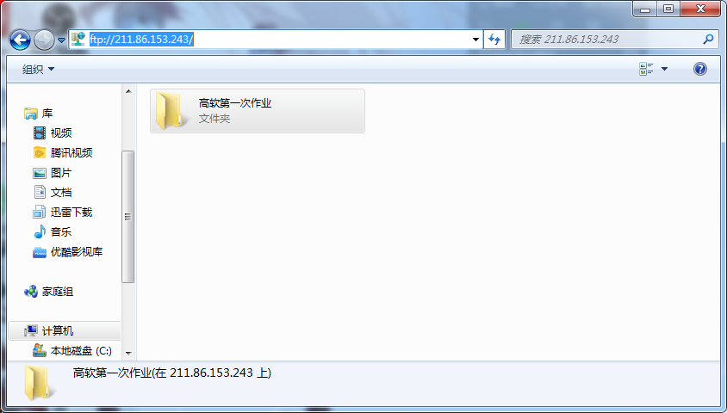

1. 输入用户名、密码

用户名:student

密码：student123456

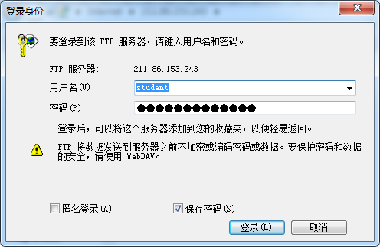

1. 进入相应的文件夹提交作业

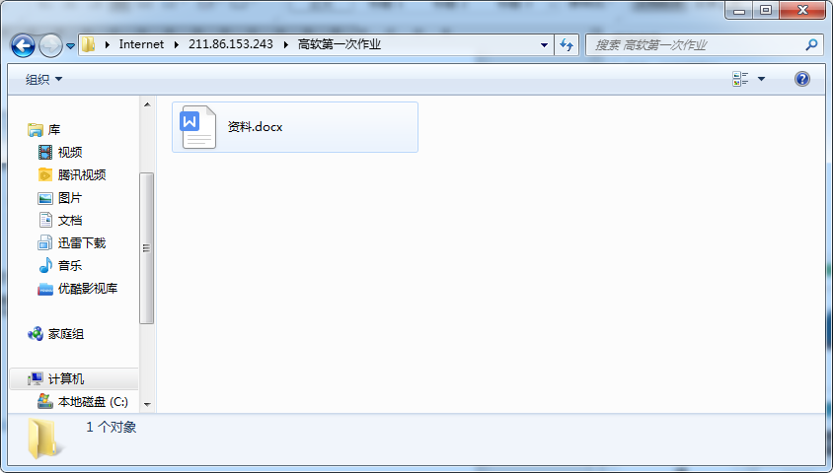

**注意**：1、请将作业打包成zip压缩包格式，命名为“**学号-姓名-第几次作业**”，比如：**SA20225XXX-张三-第一次作业**

1. 作业一旦提交将不能删除或修改，请谨慎提交，如果上传遇到遇到问题，需要重新提交的话，请将文件命名为“**学号-姓名-第几次作业-版本号**”，版本号为数字，收取作业时将按最高收取，比如文件夹中有如下文档：

**SA20225XXX-张三-第一次作业，**

**SA20225XXX-张三-第一次作业-1，**

**SA20225XXX-张三-第一次作业-2，**

**收取时将只收取版本号最高的，即SA20225XXX-张三-第一次作业-2**

3、地址ftp://211.86.153.243/的登录必须用**校园网，**在校外住的同学请联系助教